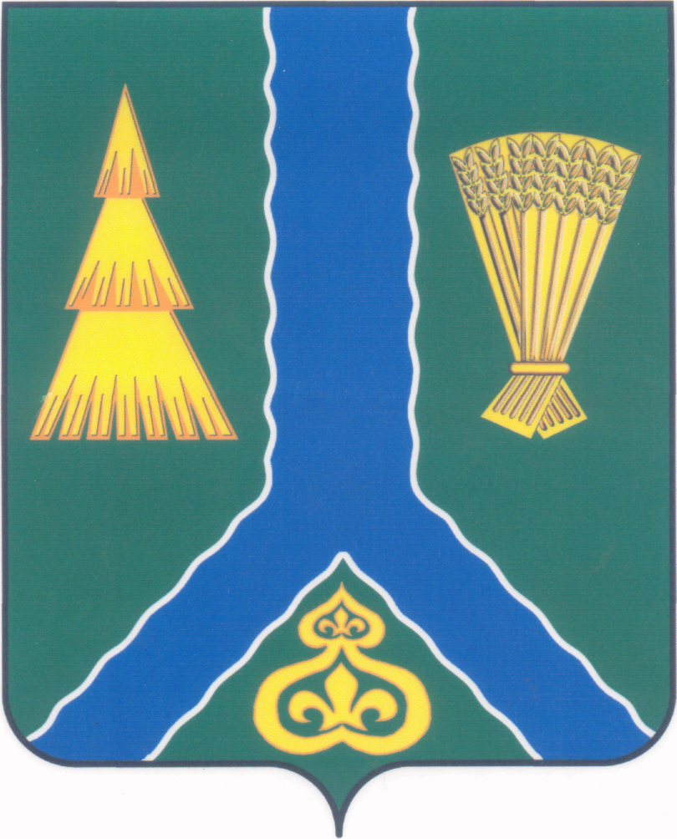
ПОСТАНОВЛЕНИЕ
администрации Тымовского муниципального округа
Сахалинской области

от 17 сентября 2025 г. | № 165

Об отмене постановления администрации Тымовского муниципального округа Сахалинской области от 07.07.2025 № 140 «Об утверждении Порядка предоставления субсидии из бюджета Тымовского муниципального округа Сахалинской области на оказание финансовой помощи в целях предупреждения банкротства и восстановления платежеспособности муниципальных унитарных предприятий Тымовского муниципального округа Сахалинской области»

Руководствуясь частью 1 статьи 54 Федерального закона от 20.03.2025 № 33-ФЗ «Об общих принципах организации местного самоуправления в единой системе публичной власти», администрация Тымовского муниципального округа Сахалинской области ПОСТАНОВЛЯЕТ:
1. Отменить постановление администрации Тымовского муниципального округа Сахалинской области от 07.07.2025 № 140 «Об утверждении Порядка предоставления субсидии из бюджета Тымовского муниципального округа Сахалинской области на оказание финансовой помощи в целях предупреждения банкротства и восстановления платежеспособности муниципальных унитарных предприятий Тымовского муниципального округа Сахалинской области».
2. Разместить настоящее постановление в информационно-телекоммуникационной сети «Интернет» в сетевом издании «Тымовский вестник» (доменное имя TYMNEWS.RU) и на официальном сайте администрации Тымовского муниципального округа Сахалинской области.

Исполняющий обязанности мэра Тымовского муниципального округа | А.К. Ткаченко

